A vizsgáztató tölti ki:  Vizsga dátuma: ............. év ............. hó ........ nap  Vizsgaközpont azonosítója: .............  Vizsgáztató neve: .................................................... | A vizsgáztató tölti ki:  Értékelés: Alap szintű feladatok: %  Emelt szintű feladatok %  megfelelt/nem felelt meg  Vizsgáztató aláírása:
 | Vizsgázó neve:
35. feladat
Nyissa meg a táblázatot!
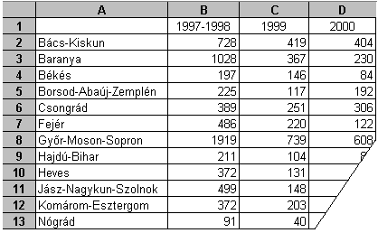A táblázat az A1:D20-as tartományban a külföldiek részére kiadott ingatlanvásárlási engedélyek számát tartalmazza megyénként a következők szerint: 1996–1998 között, 1999-ben, 2000-ben.

Feladata a következő:
1.  Az E1-es cellába írja az „Összesen” szót, majd az E oszlopban végezze el a B, C és D oszlopok értékeinek összesítését minden megyére!
2.  Az F1-es cellába írja az „Átlag 1999–2000” szöveget, majd az F oszlopban végezze el az 1999-es és 2000-es adatok átlagolását minden megyére!
3.  Szúrja be Bács-Kiskun elé a budapesti adatokat a következők szerint:
Budapest | 3317 | 1707 | 1374
Biztosítsa, hogy az új sorhoz is tartozzon összegzés, illetve átlag!
4.  Számítsa ki a G oszlopban minden megyére, hogy mennyi volt a növekedés százalékos mértéke 2000-ben az előző évhez képest!
5.  A táblázatban szereplő számok (az első sor évszámait és a G oszlop százalékos értékeit kivéve) ezres tagolással és kék színnel jelenjenek meg!
6.  A 2000. év adatait tartalmazó cellákhoz rendeljen szürke alapot és félkövér stílust!
7.  Fordítsa meg a táblázat rendezettségét: rendezze a táblázatot megyék szerint csökkenő rendbe (Zala megye kerüljön az első helyre)!
8.  Növelje meg a sormagasságot az 1–21. sorban!

9.  Ábrázolja oszlopdiagramon Vas és Zala megye adatait a következők szerint (a diagramot új munkalapként hozza létre):
A diagram x tengelyén az évszámok legyenek olvashatók 45 fokkal elforgatva!
A diagram címe „Külföldiek ingatlanvásárlásai” legyen!
A diagramon ne legyenek rács- (vezető) vonalak!
10. Exportálja a táblázat adatait olyan formátumú fájlba, amelyet ismernek az internetböngésző programok, és amelyben a beállított formátumok sem vesznek el! Az új fájlba az A, B és C oszlop adatai kerüljenek bele! A megoldás során a megadott nevet és helyet használja!
11. Jelenítse meg a H oszlopban képlet segítségével a „SOK” szót akkor, ha a feltüntetett engedélyek száma 1997-98-ban kevesebb volt, min 1999-ben és 2000-ben összesen!
12. Nyomtassa ki a munkalapot (ívet) csak az A, B és C oszlop adataival!
13. Mentse el a dokumentumot a megadott néven a megadott helyre!

